**Корсакова О.Н., старший воспитатель МБДОУ № 82**

**Профилактический потенциал зрительной гимнастики в образовательном процессе ДОУ**

За последнее десятилетие значительно увеличилось число детей с отклонениями в психическом и физическом развитии. Помимо врожденных отклонений отмечается увеличение числа хронических заболеваний различных органов и систем. Особое место в детской патологии занимают различные виды нарушения зрения, которые могут привести к полной слепоте, остаточному зрению, слабовидению или отклонениям в формировании полноценной функциональной зрительной системы. В настоящее время значительную часть в структуре глазной патологии занимают аномалии рефракции (близорукость, дальнозоркость, астигматизм). Помимо этого многие дошкольники страдают косоглазием, амблиопией и многими другими видами нарушения зрения. Одним из требований при организации коррекционно-педагогического процесса в специальном дошкольном образовательном учреждении является строгое соблюдение охранительного режима и проведение мероприятий, связанных не только с лечением, укреплением и восстановлением зрительных функций, но и профилактикой зрительных нарушений.

По мнению Г.Г. Демирчогляна, педагоги могут и должны сделать все возможное для нормального развития детского зрения. В связи с этим педагогический коллектив нашего ДОУ большое внимание уделяет охране и гигиене зрения дошкольников, проведению различных занятий, игр и упражнений, способствующих качественному улучшению зрительных функций. Гимнастика – это часть коррекционно-воспитательной работы с детьми с нарушениями зрения. Состоянием глазных мышц во многом определяется зрительная работоспособность.

Поэтому зрительная гимнастика эффективна в случае её регулярного проведения, с учетом нарушенных зрительных функций. Цель зрительной гимнастики – включить в динамическую работу глазные мышцы, бездеятельные при выполнении заданий, и наоборот – расслабить те глазные мышцы, на которые падает основная нагрузка. Гимнастика для глаз снимает зрительное напряжение, повышает зрительную работоспособность, улучшает кровообращение и способствует предупреждению нарушений зрения и развития глазных заболеваний, а также более быстрому восстановлению работоспособности и эффективному усвоению учебного материала. Гимнастику глаз проводят постоянно со всеми детьми или индивидуально во всех возрастных группах, несколько раз в течение дня от 3-х до 5-ти мин. Упражнения для глаз одинаковы для всех возрастных групп, но дозировка должна постепенно увеличиваться в старшем дошкольном возрасте

Рекомендуются следующие упражнения для зрительной гимнастики: вправо-влево, вверх-вниз, далеко - близко (удалять и приближать предмет), по кругу: слева – направо, по диагонали: снизу-вверх, по диагонали: сверху - вниз.

При проведении зрительной гимнастики рекомендуется выполнение ***следующих условий:***1.Фиксированное положение головы. Это необходимо для того, чтобы заставить работать глазодвигательные мышцы, если это условие не соблюдается, то работают мышцы шеи, но не глаз.

2. Длительность проведения зрительной гимнастики – 2-3 минут в младшей и [средней группе](http://planetadetstva.net/pedagogam/srednyaya-gruppa), 4-5 минут в группах для детей старшего дошкольного возраста.  
3. Выбор зрительных упражнений для занятий определяется характером и объёмом интеллектуального напряжения, объёмом двигательной активности, интенсивности зрительной работы, а так же видом занятия.

При проведении зрительной гимнастики необходимо соблюдать ***общие правила:***

* сидеть (стоять) прямо, не напрягаться расслабить плечи и опустить их;
* следить за дыханием: оно должно быть глубоким и равномерным;
* сосредоточить все внимание на глазах;
* после выполнения упражнения хорошо потянуться, от души зевнуть и часто поморгать.

В практике нашего ДОУ педагогами применяются разные ***варианты использования зрительных гимнастик:*** со стихами, с опорой на схему, с сигнальными метками, с настенными офтальмотренажерами;  
 Для более четкого восприятий упражнений для глаз применяются стихотворные формы словесных подсказок, которые содержат основную цель упражнения – сосредоточивания взгляда на предмете, перевод с одного предмета на другой, фиксацию взглядом действия рук, последовательное прослеживание, зрительную ориентировку в окружающем пространстве. Имитационные действия глазами, в сопровождении стихов положительно сказываются на эмоциях детей, деятельности глаз, активности ребенка в целом.

Для гимнастики глаз можно использовать индивидуальные мелкие предметы, закрепленные на конце указки, и проводить ее по словесным указаниям: посмотрели вверх-вниз и т. д. Необходимо учитывать быстроту реакции детей и соответственно этому выбирать для проведения гимнастики игрушки или словесную инструкцию. Показ предмета для зрительной гимнастики осуществляется в медленном темпе, чтобы ребенок до конца проследил движение предмета, который должен быть крупным, ярким.

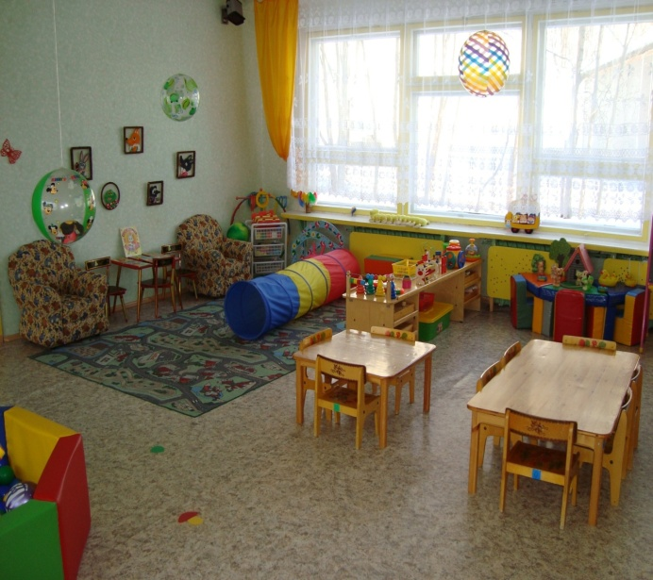 ***Упражнения с сигнальными метками:*** в различных участках групповой комнаты на потолке фиксируются привлекающие внимание яркие зрительные сигнальные метки. Ими могут служить игрушки или красочные картинки. Располагать их рекомендуется в разноудаленных участках комнаты. С целью повышения эффективности упражнений по активизации чувства координации и равновесия, их рекомендуем выполнять только в положении «стоя».

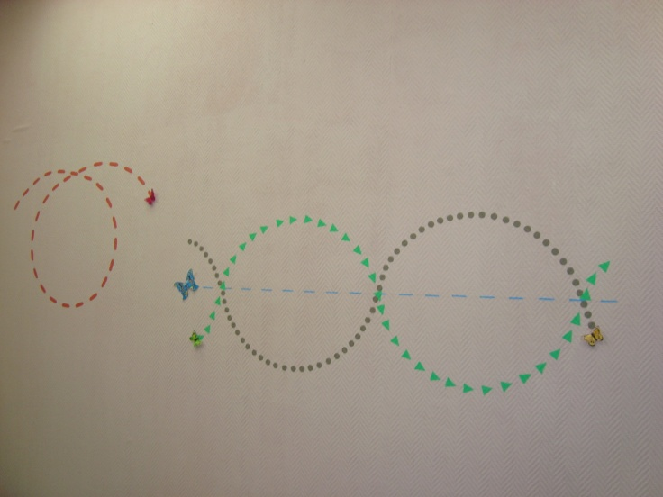***Настенные офтальмотренажеры*** представлены виде схем, размещаются на стене. Упражнения заключаются в поочерёдном обведении указкой траекторий с одновременным слежением за ним глазами.

Таким образом, предложенные варианты применения зрительных гимнастик   
 в работе с детьми с нарушением зрения показали, что зрительная гимнастика оказывает положительное влияние на общее психоэмоциональное состояние ребенка. Повышает его работоспособность, снимает зрительное напряжение, обеспечивает улучшение кровоснабжения тканей глаза, обменные процессы в глазу; повышает силу, эластичность, тонус глазных мышц, укрепляет мышцы век, снимает переутомление зрительного аппарата, развивает концентрацию и координацию движений глаз.

Опыт нашей работы позволил отметить, что профилактика глазных заболеваний, основанная на специальных двигательных упражнениях для зрительного прослеживания с применением специальных тренажеров, является эффективной и неотъемлемой частью коррекционно-воспитательного процесса. Использование зрительной гимнастики в комплексе с другими профилактическими и оздоровительными мероприятиями по снятию зрительного напряжения и укреплению зрительных функций детей обеспечивает сохранение и нормализацию зрения, а также предупреждение прогрессирования нарушения зрения.